МБДОУ «Атамановский детский сад» комбинированного вида

**Сценарий развлечения**

**«Угадай мелодию»**

Составила: Музыкальный руководитель

Малинина Елена Евгеньевна

**Новокузнецкий муниципальный район, 2016г.**

**Развлечение**

**«Угадай мелодию»**

**Цель:**

Создать доброжелательную эмоциональную атмосферу **между детьми и родителями.**

**Задачи:**

1.Воспитывать любовь к детским музыкальным произведениям;

2.Формировать у детей умение петь со взрослыми естественно, отчетливо выговаривать слова;

3.Определять тембр и характер звучания инструментов

**Атрибуты:** музыкальные инструменты.

**Участники:** дети и родители подготовительной группы.

**Ход развлечения**

**Муз. р-ль:**

На нашем шоу участвует пять семей

Все поют, как соловей!

Сегодня будут состязаться,

Петь, шутить и улыбаться!

Васильева Наталья Владимировна и Сонечка иногда напевают тихонечко.

Савина Ирина Юрьевна и Сережа музыку любят тоже.

Пилипенко Светлана Анатольевна и Варя любят слушать музыку Баха

Людмила Александровна и Тима Кель любят слушать Катю Лель.

Хлопайте, что есть силы Смердиной Татьяна Романовна и ее дочке Дарье.

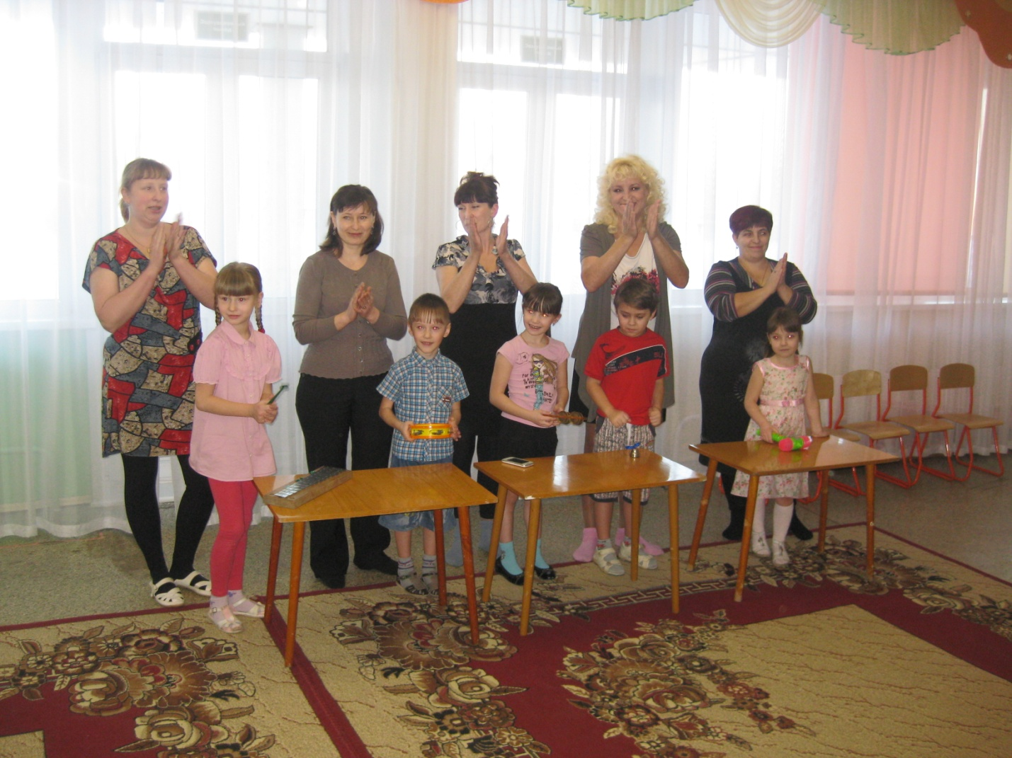

Разрешите вам представить строгое, но справедливое жюри, которое будет оценивать участников нашего шоу. (представление членов жюри)

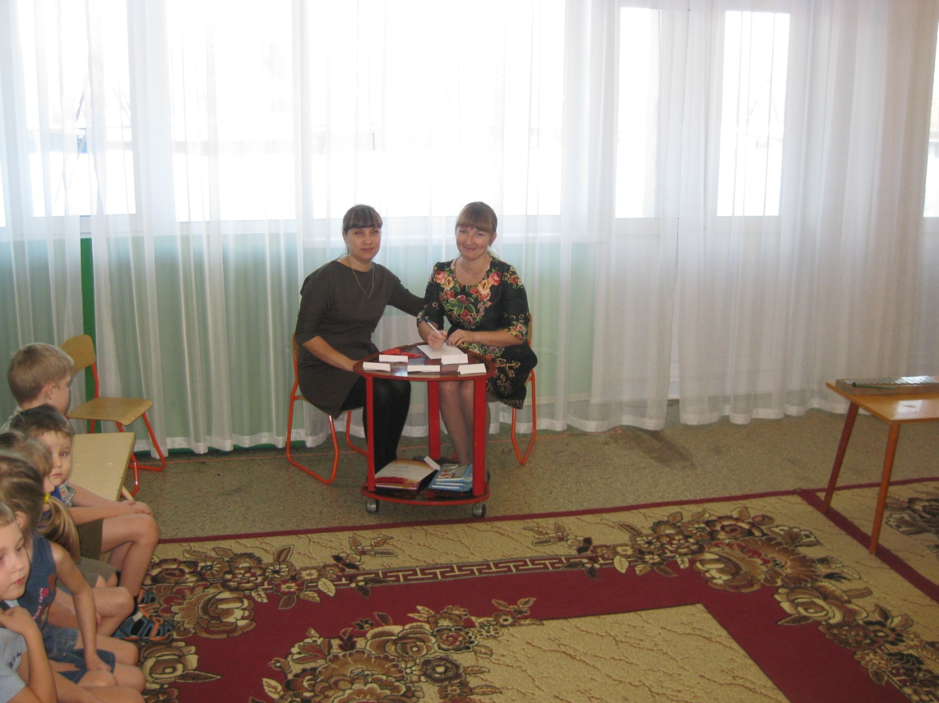

**Муз. р-ль:**

Наступила пора начать наше шоу. Жюри к работе готово, участники на месте, осталось только объяснить правила нашей игры.

У нас будет 4 тура, после первого тура, участник, набравший меньше всего очков, выбывает. После второго тура сцену покидают два игрока с наименьшими результатами. Затем после третьего тура выбывает также один участник, и с оставшимся игроком проводится супер игра.

Вы выбираете ноту, затем звучит мелодия без слов. Участникам требуется первым вспомнить, что это за мелодия, ударить по своему музыкальному инструменту и ответить. При правильном ответе зачисляется балл участнику, который имеет право выбирать уже следующую категорию. Если игрок ошибся, его «штрафуют» — одна (две) мелодии он пропускает и находится вне игры. Если мелодии звучат до конца и в этом случае она остаётся не разыгранной.

После первого тура, участник, набравший меньше всего очков, выбывает.

**Первый тур**

Первый тур на этой великолепной мелодии заканчивается. Посмотрим результаты. Слово жюри. Как было сказано, по правилам нашего шоу, участник, набравший наименьшее количество баллов, нас покидает. К сожалению, мы вынуждены попрощаться с и говорим «спасибо». ***(утешительный приз)***

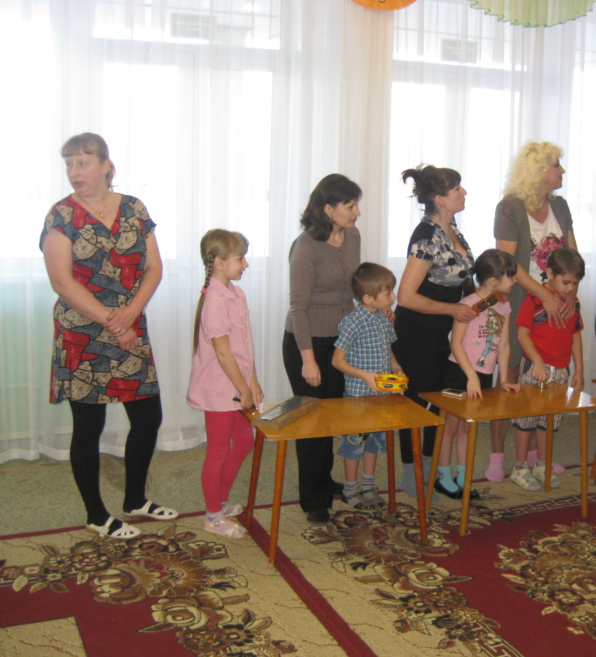

**Игра со зрителями**

**«Музыкальные загадки»**

**Второй тур**

**Муз. р-ль:**.

Продолжаем игру. А сейчас объявляется начало второго тура. Меньше всего очков у игрока, поэтому этот участник выбирает категорию. По условиям второго тура 2 участника, набравшие наименьшее количество баллов, из игры выбывают.

Слово предоставляется жюри (выступление жюри, подведение итогов второго тура).  Участники и выбывают из игры, поблагодарим их за отличную игру аплодисментами. ***(утешительные призы)***

**Игра со зрителями**

**«Назови музыкальный инструмент»**  
***Третий тур***

**Муз. р-ль:**

В третьем туре с нами играют и Тур будет проходить в форме торгов. Вы будете торговаться друг с другом за право назвать мелодию после моей подсказки. Игра будет идти до трех очков. Начинает игру участник под номером …с наибольшим количеством очков. Отсчет идет  от 7 до 3 нот, то есть вы говорите «Я угадаю эту мелодию с 7нот, а второй участник либо предоставляет вам право отгадать мелодию, либо говорит меньшее количество нот, с которых он угадает мелодию. (игра)

*Задание:*

1. Песня о профессии, представители которой хотят выспаться и умеют хранить секреты короля  («Песенка охраны» из мультфильма «Бременские музыканты»)

2. Песня о представителе отряда насекомых похожем на овощ («В траве сидел кузнечик» из мультфильма «Приключения Незнайки и его друзей»)

3. Песня о получаемых знаниях  в школе  («Чему учат в школе»)

4. Песенка транспортного средства, любящего понаблюдать за природой («Песня паровозика» из мультфильма «Паровозик из Ромашково»).

5. Песенка о двух веселых представителях подворья бабушки («Два веселых гуся»)

Сначала звучит подсказка, затем игроки ведут торг, потом звучит столько нот мелодии, на скольких остановились участники.

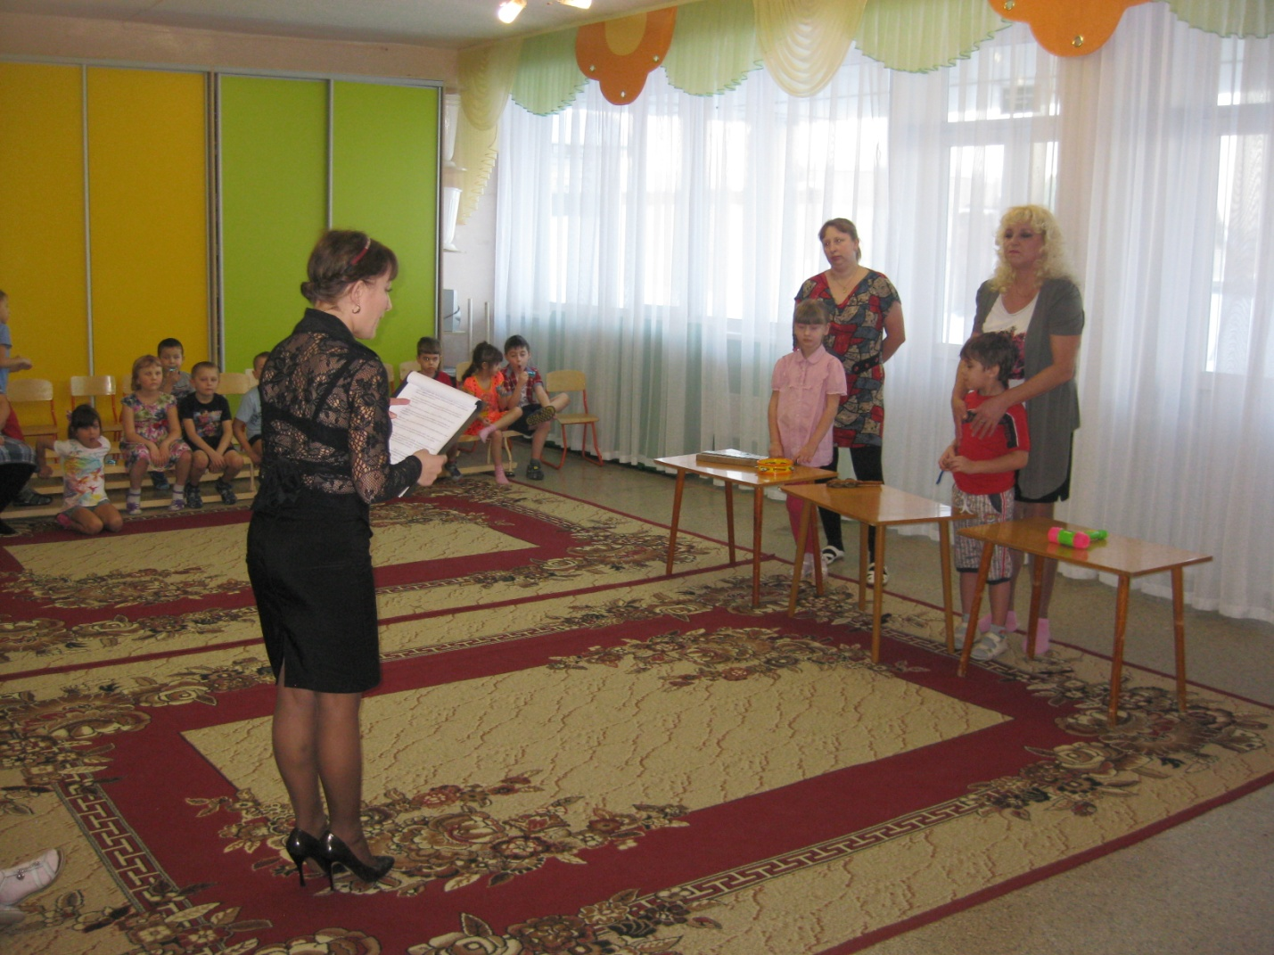

**Муз. р-ль:**

Предоставляем слово жюри. Подошел к концу третий тур, к сожалению, для одного из участников он оказался последним. Мы прощаемся с мы рады, что вы были на игре и показали высокий музыкальный уровень.

**Игра со зрителями**

На каждую мелодию разыгрывается конфетка.

**1.** «Эта песня про южный остров.» (Чунга-чанга.)

**2.** Эта песня о том, от чего становится теплее и веселее человеку. (Улыбка.)

**3.** Эта песня о больших лохматых животных. (Песенка о медведях).

**4.** Эта песня о том, что мило и дорого каждому человеку. (С чего начинается Родина?)

Слово жюри. Награждение, марш для команды победителя.

**Ведущий:** А бывает так, что слова в песенках путаются так, что песни получаются совсем другие.

***Родители и дети отгадывают «зашифрованные» слова песен:***

* «55 баранов» – «33 коровы»,
* « Я – колобок, я – колобок!» – «Я – Водяной, я – Водяной!»,
* «Если быстро по шоссе ехать и бежать» – «Если долго по дорожке»,
* «В поле родился кустарник» – «В лесу родилась ёлочка»,
* «Ох, поздно ложится сторож!» – «Ох, рано встаёт охрана!»,
* «Жили у дедули два весёлых индюка» – «Жили у бабуси два весёлых гуся»,
* «Голубая панама» – «Красная шапочка»,
* «Зелёный поезд бежит, переваливается» – «Голубой вагон бежит, качается».

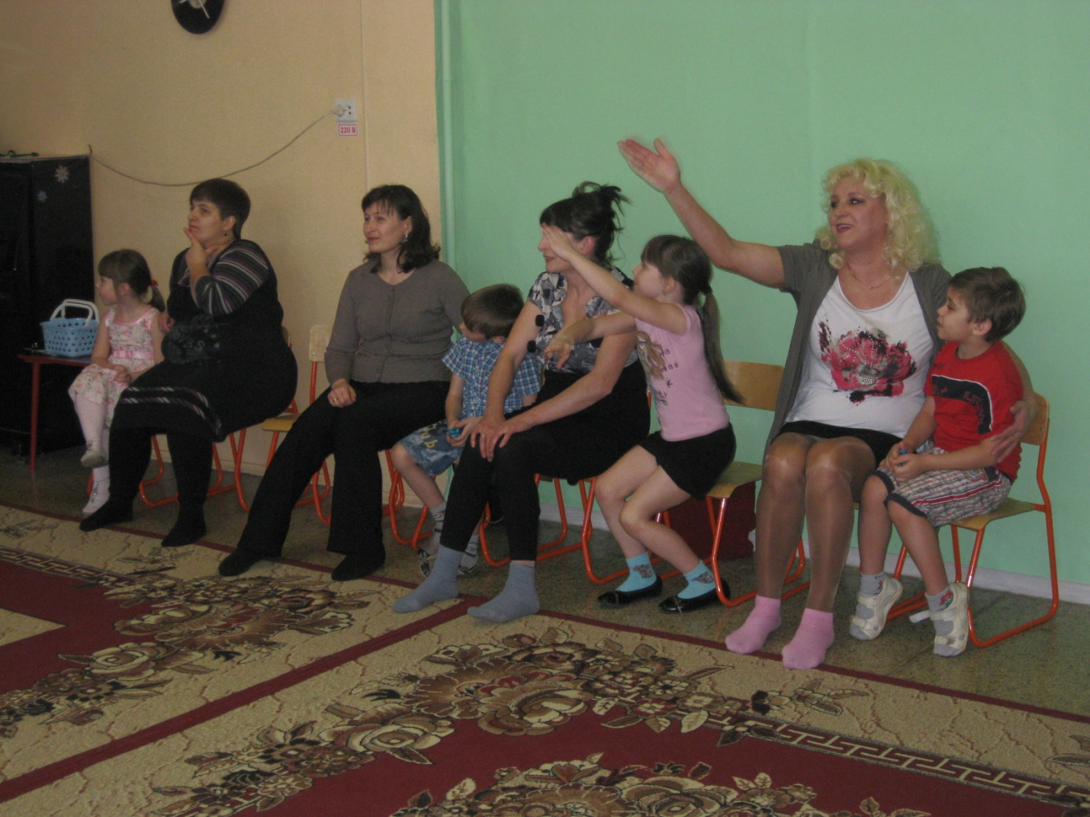

**Супер игра.**

*(Один участник. Супер игра - нужно отгадать 7 мелодий за 60 секунд)*

1. Калинка, р. н. п.

2. В. Шаинский Антошка

3. В Шаинский Голубой вагон

4. Е. Крылатов Крылатые качели

5. М. Качурбина Мишка с куклой

6. Во саду ли, в огороде, р. н. п.

7. Песенка Винни-Пуха

Вы сегодня доказали, что являетесь настоящим знатоком музыки. Мы поздравляем с выигрышем в нашем шоу. Эти бурные аплодисменты звучат в ваш адрес. Илипусть вы и не прошли в супер игру, но вы финалист и вы победитель игры «Угадай мелодию. Вы считаетесь по праву знатоком музыки.

